中专学历认证受理范围
八十年代以后的国内大专以上学历（含大专）均可受理。
认证范围为：
1.普通高等教育毕业证书；
2.成人高等教育毕业证书；
3.高等教育自学考试毕业证书；
4.高等教育学历文凭考试毕业证书；
5.网络教育毕业证书；
6.中央广播电视大学毕业证书；
7.军队院校自学考试毕业证书；
8.军队院校毕业证书。

认证报告样式
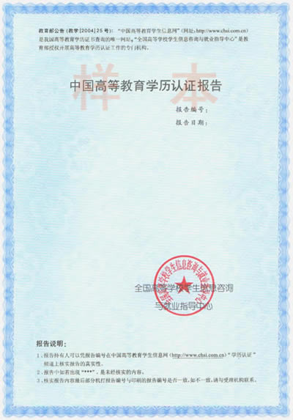

河南省内七个学历认证分理点

分理点办公地址 | 联系人 | 办公电话
河南省机电学校（郑州市农业路与经五路交叉口向西20米路北） | 王老师 | 0371-65909826
三门峡人才交流中心（三门峡市淆山路中段37号） | 许老师 | 0398-2976862
信阳师范学院继续教育学院（学术交流中心东门四楼教学科） | 方老师 | 0376-6391906
商丘市人才交流中心（三楼学历认证部） | 杨老师 | 0370-3226882
许昌学院招生就业处（校内C座一楼就业中心大厅） | 庄老师 | 0374-2968817
南阳师范学院招生就业处（西校区科技楼一楼东门就业服务大厅） | 马老师 | 0377-63513787
洛阳师范学院一号楼104 | 翟老师 | 0379-65526096

